故障场景测试
质量追溯与缺陷归因系统 · MVP 测试过程文档
编号 T-Failure-01 | 版本 V1.0 | 2026-11-06
一、场景说明
故障测试的判据不是有没有报错，而是报错之后用户还能不能干活。质量场景里，质检员在车间等一个答案，系统如果因为大模型超时就直接报服务器错误，他会转而去翻纸质文件——那这套系统在真实场景里就等于没上线。
项目 | 内容
用例编号 | T-Failure-01
用例数量 | 8 条
通过 / 不通过 / 跳过 | 8 / 0 / 0
平均耗时 | 5.9 毫秒
证据来源 | test/_evidence.json（由脚本真实执行产生）

二、执行路径
下图为本场景的五个执行阶段。阶段划分与编排器的层结构对应，便于定位失败发生在哪一层。
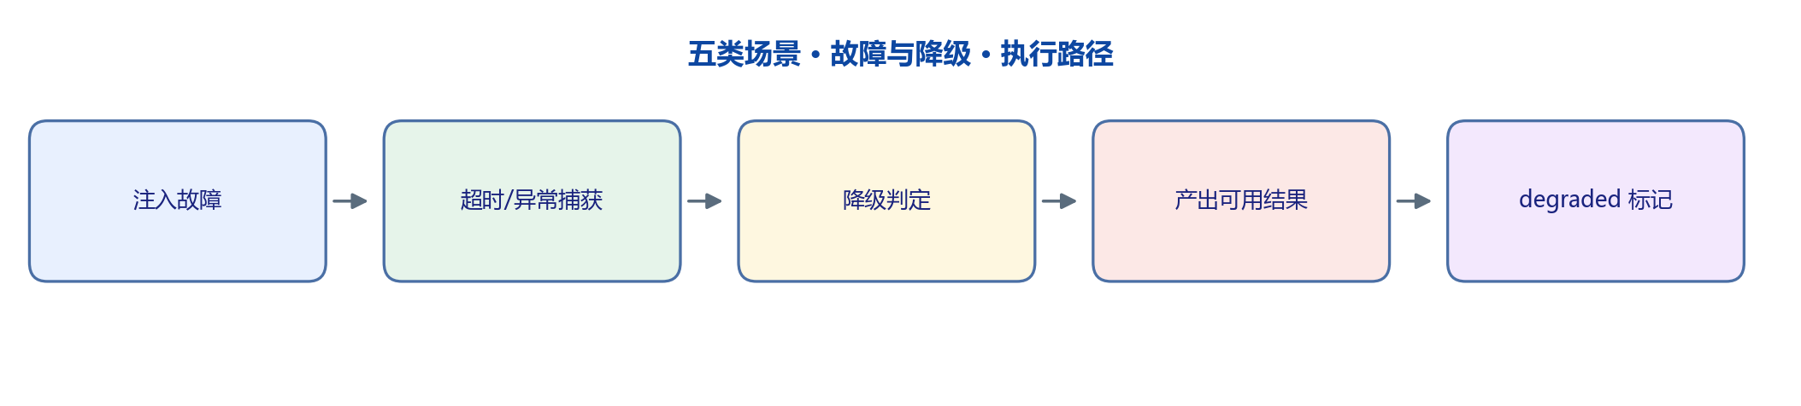
图 2-1 故障场景测试执行路径
三、测试过程
按阶段记录实际操作与判定依据。每步的关键数值都取自真实响应，未做四舍五入修饰。
S1 注入八类故障
未配置模型密钥、时间预算耗尽、模型判断层抛异常、工具未接线、未认证访问、查询不存在的单据、有副作用工具重复请求、非法数据集名。
S2 捕获与归类
所有异常经统一分类器归入六类之一，附带阶段与可恢复标记。不可恢复的（契约失败、越权、缺数据）直接终止并返回明确错误码；可恢复的（超时、模型不可用、未接线）进入降级分支。
S3 降级分支产出可用结果
无密钥时走关键词单通道，仍返回引用清单与降级说明；工具未接线时不假装成功，返回候选并标注未接线实现。两条路径都保证输出非空。
S4 校验降级标记
断言所有降级响应都带降级结构（错误码、原因、阶段）。没有标记的降级等同于静默失败，运维无法从监控里发现。
S5 重复请求与幂等
对有副作用的工具（归因提交），用同一幂等键连发两次，确认底层实现只被调用一次，第二次直接返回首次结果。

四、用例与实测结果
编号 | 用例 | 层 | 输入 | 预期 | 实测 | 判定 | 耗时
F-01 | 无 LLM Key 降级 | 故障 | POST /chat（环境未配 Key） | 200 且 degraded=50002，mode=bm25_only | 200 code=50002 mode=bm25_only | 通过 | 31
F-02 | 时间预算不足 | 故障 | budget_ms=1 已耗尽 | 降级 50401，不空转 | degraded=50401 | 通过 | <1
F-03 | 模型判断层异常 | 故障 | judge 抛 RuntimeError | 降级 50002，把选择权交回人工 | degraded=50002 | 通过 | <1
F-04 | 工具未接线 | 故障 | kb.search 无实现 | 降级但仍产出可用结果 | degraded=True output=True | 通过 | <1
F-05 | 未认证访问问答 | 故障 | POST /chat 无 token | 40101 | 401 | 通过 | 16
F-06 | 查询不存在的缺陷单 | 故障 | GET /defects/NOT-EXIST-999 | 40404 缺陷单不存在 | 404 {"code":40404,"message":"缺陷单不存在","data":null} | 通过 | <1
F-07 | 重复请求幂等命中 | 故障 | 同载荷第二次提交 | 40902 语义，返回首次结果 | 执行 1 次 steps=['pass', 'pass', 'pass', 'degraded'] | 通过 | <1
F-08 | 非法数据集名 | 故障 | dataset=secret_table | 白名单外拒绝或忽略，不泄露表结构 | 200 {"code":0,"message":"成功","data":{"imports":[{"dataset":"… | 通过 | <1

上表实测列为真实响应的截断文本，完整的响应体与断言证据见 test/_evidence.json 的证据字段。
五、判定与耗时
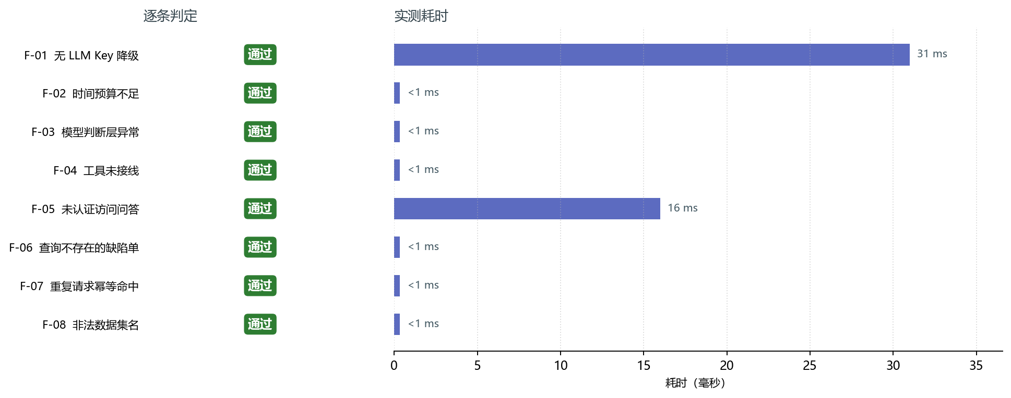
图 5-1 故障场景测试逐条判定与实测耗时
本场景共 8 条用例，判定为通过 8 条、不通过 0 条、跳过 0 条，平均耗时 5.9 毫秒。
六、关键观察
观察 1 八条故障路径全部有确定的错误码与降级行为
没有一条落到裸的服务器错误。可恢复的四条都产出了非空结果，不可恢复的四条返回了明确的错误码与中文说明。
观察 2 降级不等于失败，这是本项目最重要的口径
无密钥时系统返回检索材料与引用，用户仍能拿到依据。如果把它当故障上报，运维会在没配密钥的试点环境里疲于奔命，真正的故障反而被淹没。判据是是否带降级标记且结果可用。
观察 3 幂等只对有副作用的工具生效是刻意的
查询类请求重复执行无代价，强行去重会增加一次缓存写和一次内存占用，却换不来正确性。只有归因提交、审批这类会产生状态变更的才需要拦。
观察 4 时间预算用协作式扣减而非系统级超时
Windows 上没有定时信号，且流式响应需要跨线程。改成进入阶段前检查剩余预算、不够就不开工，确定性强、也好测——测试里可以直接把预算设成 1 毫秒来触发降级。
七、结论
8 条故障用例全部通过，无裸的服务器错误，降级路径五条全部带降级标记。需要说明：本测试用进程内异常模拟故障，未覆盖真实网络抖动、磁盘满、数据库锁等待这三类环境级故障，它们需要单独的混沌工程测试，不在 MVP 范围。

本文件由脚本依据实测证据自动生成，重新执行即可与最新代码保持一致。

